**Практическая работа № 4**

**Настройка статической маршрутизации**

Цель работы: научиться настраивать статическую маршрутизацию на роутерах.

**Краткие теоретические сведения**

Протоколы маршрутизации - это правила, по которым осуществляется обмен информации о путях передачи пакетов между маршрутизаторами. Протоколы характеризуются временем сходимости, потерями и масштабируемостью. В настоящее время используется несколько протоколов маршрутизации.

Одна из главных задач маршрутизатора состоит в определении наилучшего пути к заданному адресату. Маршрутизатор определяет пути (маршруты) к адресатам или из статической конфигурации, введённой администратором, или динамически на основании маршрутной информации, полученной от других маршрутизаторов. Маршрутизаторы обмениваются маршрутной информацией с помощью протоколов маршрутизации.

Маршрутизатор хранит таблицы маршрутов в оперативной памяти. Таблица маршрутов это список наилучших известных доступных маршрутов. Маршрутизатор использует эту таблицу для принятия решения куда направлять пакет.

В случае статической маршрутизации администратор вручную определяет маршруты к сетям назначения.

В случае динамической маршрутизации – маршрутизаторы следуют правилам, определяемым протоколами маршрутизации для обмена информацией о маршрутах и выбора лучшего пути.

Статические маршруты не меняются самим маршрутизатором. Динамические маршруты изменяются самим маршрутизатором автоматически при получении информации о смене маршрутов от соседних маршрутизаторов. Статическая маршрутизация потребляет мало вычислительных ресурсов и полезна в сетях, которые не имеют нескольких путей к адресату назначения. Если от маршрутизатора к маршрутизатору есть только один путь, то часто используют статическую маршрутизацию.

**Выполнение работы**

Проведем настройку статической маршрутизации с помощью графических мастеров интерфейса Cisco Packet Tracer.

Создайте схему сети, представленную на рис.5.1.

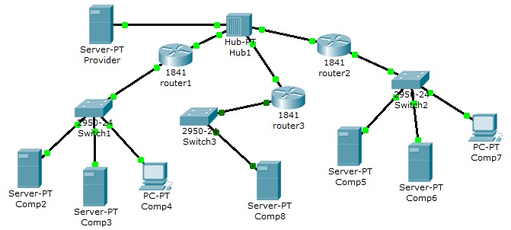

Рис.5.1 – Схема сети

На данной схеме представлена корпоративная сеть, состоящая из следующих компонентов:

Сеть 1 – на Switch1 замыкается сеть первой организации (таблица 5.1):

Таблица 5.1. Сеть первой организации.

|  |  |  |
| --- | --- | --- |
| компьютер | IP адрес | Функции |
| Comp2 | 192.168.1.2/24 | DNS и HTTP сервер |
| Comp3 | 192.168.1.3/24 | DHCP сервер |
| Comp4 | Получен с DHCP сервера | Клиент сети |

В данной сети на Comp2 установлен DNS и Web сервер с сайтом организации.

На Comp3 установлен DHCP сервер. Компьютер Comp4 получает с DHCP сервера IP адрес, адрес DNS сервера провайдера (сервер Provider) и шлюз. Шлюз в сети – 192.168.1.1/24.

Сеть 2 – на Switch2 замыкается сеть второй организации (таблица 5.2):

Таблица 5.2. Сеть второй организации.

|  |  |  |
| --- | --- | --- |
| компьютер | IP адрес | Функции |
| Comp5 | 10.0.0.5/8 | DNS и HTTP сервер |
| Comp6 | 10.0.0.6/8 | DHCP сервер |
| Comp7 | Получен с DHCP сервера | Клиент сети |

В данной сети на Comp5 установлен DNS и Web сервер с сайтом организации.

На Comp4 установлен DHCP сервер. Компьютер Comp7 получает с DHCP сервера IP адрес, адрес DNS сервера провайдера (сервер Provider) и шлюз. Шлюз в сети – 10.0.0.1/8.

Сеть 3 – на Hub1 замыкается городская сеть 200.200.200.0/24. В сети установлен DNS сервер провайдера (комьютер Provaider с IP адресом -200.200.200.10/24), содержащий данные по всем сайтам сети (Comp2, Comp5, Comp8).

Сеть 4 – маршрутизатор Router3 выводит городскую сеть в интернет через коммутатор Switch3 (сеть 210.210.210.0/24). На Comp8 (IP адрес 210.210.210.8/24, шлюз 210.210.210.3/24.) установлен DNS и Web сервер с сайтом.

Маршрутизаторы имеют по два интерфейса:

Router1 – 192.168.1.1/24 и 200.200.200.1/24.

Router2 – 10.0.0.1/8 и 200.200.200.2/24.

Router3 – 210.210.210.3/24 и 200.200.200.3/24.

Задача:

1 – настроить сети организаций;

2 – настроить DNS сервер провайдера;

3 – настроить статические таблицы маршрутизации на роутерах;

4 – проверить работу сети – на каждом из компьютеров - Comp4, Comp7 и Comp8. С каждого из них должны открываться все три сайта корпоративной сети.

В предыдущих лабораторных работах рассматривалась настройка сетевых служб и DNS сервера. Приступим к настройке статической маршрутизации на роутерах. Поскольку на представленной схеме четыре сети, то таблицы маршрутизации как минимум должны содержать записи к каждой из этих сетей – т.е. четыре записи. На роутерах Cisco в таблицах маршрутизации как правило не прописываются пути к сетям, к которым подсоединены интерфейсы роутера. Поэтому на каждом роутере необходимо внести по две записи.

Настройте первый роутер.

Для этого войдите в конфигурацию маршрутизатора и в интерфейсах установите IP адрес и маску подсети. Затем в разделе МАРШРУТИЗАЦИЯ откройте вкладку СТАТИЧЕСКАЯ, внесите данные (рис.5.2) и нажмите кнопку ДОБАВИТЬ:

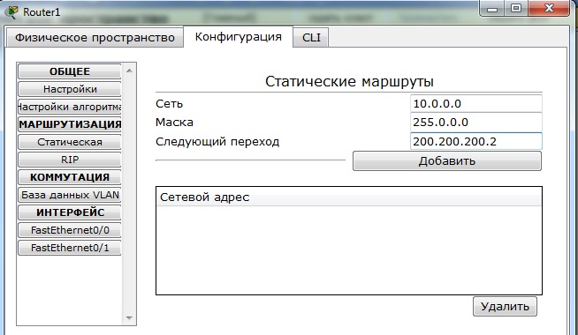

Рис.5.2. Данные для сети 10.0.0.0/8.

В результате у вас должны появиться две записи в таблице маршрутизации (рис.5.3):

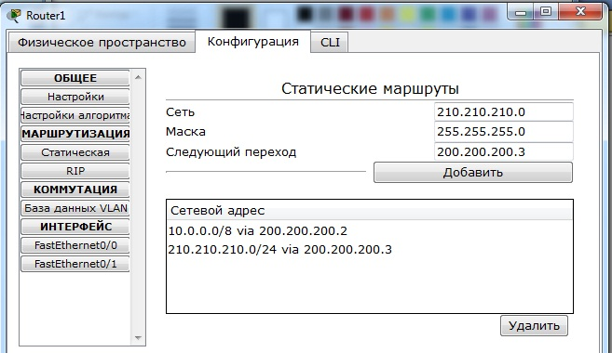

Рис.5.3. Формирование статической таблицы маршрутизации.

Чтобы посмотреть полную настройку таблицы маршрутизации, выберите в боковом графическом меню инструмент ПРОВЕРКА (пиктограмма лупы), щелкните в схеме на роутере и выберите в раскрывающемся меню пункт ТАБЛИЦА МАРШРУТИЗАЦИИ.

Проделайте похожие действия для остальных роутеров.

После настройки всех роутеров в вашей сети станут доступны IP адреса любого компьютера и вы сможете открыть любой сайт с компьютеров Comp4, Comp7 и Comp8.

**Контрольные вопросы**

1. Области применения статической маршрутизации.

2. Как произвести настройку статической маршрутизации на роутерах Cisco?